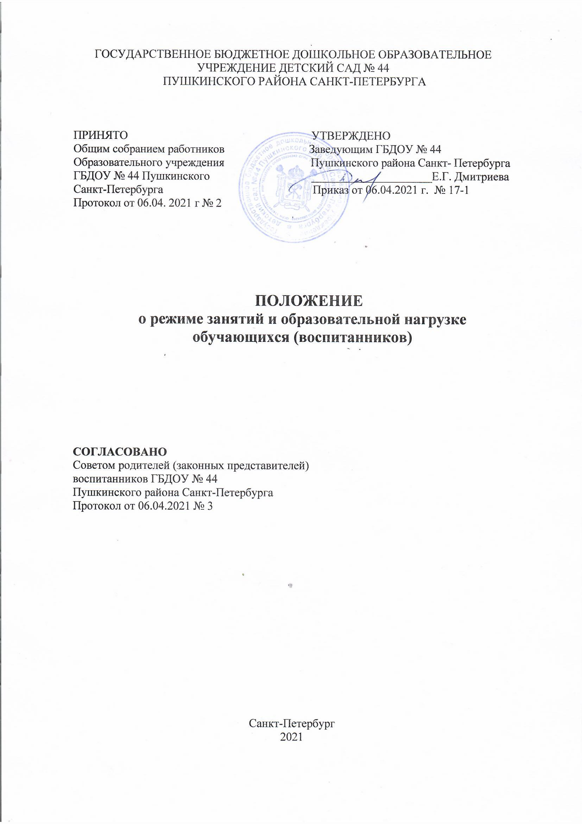
1. Общие положения
  - Режим занятий воспитанников Государственного образовательного учреждения детский сад № 44 Пушкинского района Санкт-Петербурга (далее – ГБДОУ, образовательное учреждение) разработан в соответствии с Федеральным законом от 29.12.2012 № 273-ФЗ «Об образовании в Российской Федерации», а также нормативными документами:
- СП 2.4.3648-20 «Санитарно-эпидемиологические требования к организациям воспитания и обучения, отдыха и оздоровления детей и молодежи», утвержденными постановлением главного санитарного врача от 28.09.2020 № 28;
- СанПиН 1.2.3685-21 «Гигиенические нормативы и требования к обеспечению безопасности и (или) безвредности для человека факторов среды обитания», утвержденными постановлением главного санитарного врача от 28.01.2021 № 2;
- Приказом Минобрнауки от 31.07.2020 № 373 «Об утверждении Порядка организации и осуществления образовательной деятельности по основным общеобразовательным программам – образовательным программам дошкольного образования», уставом образовательного учреждения.
- Образовательные программы ГБДОУ № 44 Пушкинского района Санкт-Петербурга:
- Образовательная программа дошкольного образования ГБДОУ № 44 Пушкинского района Санкт-Петербурга;
- Образовательная программа дошкольного образования, адаптированная для воспитанников с ограниченными возможностями здоровья (тяжелыми нарушениями речи) ГБДОУ № 44 Пушкинского района Санкт-Петербурга;
- Образовательная программа дошкольного образования (для групп кратковременного пребывания) ГБДОУ № 44 Пушкинского района Санкт-Петербурга. (далее - Образовательные программы)
1.2. Образовательные программы реализуются в ГБДОУ в соответствии с расписанием образовательной деятельности, с учетом режима работы детского сада и групп, а также режима дня, соответствующего анатомическим и физиологическим особенностям каждой возрастной группы.
1.3. Режим занятий устанавливает продолжительность образовательной нагрузки в течение одного занятия и одного дня, особенности организации занятий с применением электронных средств обучения и занятий по физическому воспитанию.

2. Режим работы детского сада и групп
2.1. Режим работы детского сада: пятидневная рабочая неделя. Выходные дни – суббота, воскресенье, нерабочие праздничные дни.
2.2. Дошкольные группы в детском саду функционируют в режиме:
- кратковременного пребывания (3- часового пребывания) – с 9.00 до 12.00; 12.00 до 15.30; 16.30 до 19.00
- полного дня (12-часового пребывания) – с 7 ч 00 мин. до 19 ч 00 мин.
3. Режим занятий воспитанников
3.1. Образовательная программа дошкольного образования реализуется в группах, функционирующих в режиме не менее 3 часов в день. Образовательная программа дошкольного образования может реализовываться в течение всего времени пребывания воспитанника в детском саду.
3.2. Продолжительность одного образовательного занятия составляет не более:
- 10 мин. – от полутора до трех лет;
- 15 мин. – для детей от трех до четырех лет;
- 20 мин. – для детей от четырех до пяти лет;
- 25 мин. – для детей от пяти до шести лет;
- 30 мин. – для детей от шести до семи лет.
3.3. Продолжительность суммарной образовательной нагрузки в течение дня составляет не более:
- 20 мин. – от полутора до трех лет;
- 30 мин. – для детей от трех до четырех лет;
- 40 мин. – для детей от четырех до пяти лет;
- 50 мин. или 75 мин. при организации образовательного занятия после дневного сна – для детей от пяти до шести лет;
- 90 мин. – для детей от шести до семи лет.
3.4. Занятия для всех возрастных групп начинаются не ранее 8.00 и заканчиваются не позже 17.00.
3.5. Во время занятий воспитатели проводят соответствующие физические упражнения.
3.6. Перерывы между занятиями составляют не менее 10 мин.

4. Режим занятий с применением электронных средств обучения
4.1. Занятия с использованием электронных средств обучения проводятся в возрастных группах от пяти лет и старше.
4.2. Непрерывная и суммарная продолжительность использования различных типов ЭСО на занятиях составляет:
Электронное средство обучения | Возраст воспитанника | Продолжительность, мин., не более
 |  | На одном занятии | В день
Интерактивная доска | 5-7 | 7 | 20
Интерактивная панель | 5-7 | 5 | 10
Персональный компьютер, ноутбук | 6-7 | 15 | 20
Планшет | 6-7 | 10 | 10

4.3. Для воспитанников 5-7 лет продолжительность непрерывного использования:
- экрана с демонстрацией обучающих фильмов, программ или иной информации, предусматривающих ее фиксацию в тетрадях воспитанниками, составляет 5–7 минут;
- наушников составляет не более часа. Уровень громкости устанавливается до 60 процентов от максимальной.
4.4. Во время занятий с использованием электронных средств обучения воспитатели проводят гимнастику для глаз.

5. Режим физического воспитания
5.1. Продолжительность физкультурных, физкультурно-оздоровительных занятий и мероприятий определяется с учетом возраста, физической подготовленности и состояния здоровья детей.
5.2.Продолжительность занятий по физическому развитию составляет:
- 10 мин в группе раннего возраста;
- 15 мин в младшей группе;
- 20 мин в средней группе;
- 25 мин в старшей группе;
- 30 мин в подготовительной группе.
5.3. Продолжительность занятий в бассейне составляет:
- 15 мин в младшей группе;
- 20 мин в средней группе;
- 25 мин в старшей группе;
- 30 мин в подготовительной группе.
5.4. Занятия физической культурой и спортом, подвижные игры проводятся на открытом воздухе, если позволяют показатели метеорологических условий (температура, относительная влажность и скорость движения воздуха) и климатическая зона. В дождливые, ветреные и морозные дни занятия физической культурой проводятся в физкультурном зале.
5.5. Прогулка детей после плавания в бассейне организуют не менее чем через 50 минут, в целях предупреждения переохлаждения детей.
6. Ответственность
6.1. Педагогические сотрудники ГБДОУ в установленном законодательством РФ порядке несут ответственность за охрану жизни и сохранение здоровья воспитанников. 6.2. ГБДОУ самостоятельно в выборе форм, средств, методов обучения и воспитания в пределах, определенных ФЗ РФ от 29.12.2012 №273 «Об образовании» и Уставом ГБДОУ.

7. Делопроизводство
7.1. Система (режимы, расписание) непрерывной образовательной деятельности разрабатываются самостоятельно, разрабатывается в соответствии:
- Постановлением Главного государственного санитарного врача Российской Федерации от 28.09.2020 № 28 "Об утверждении санитарных правил СП 2.4. 3648-20 "Санитарноэпидемиологические требования к организациям воспитания и обучения, отдыха и оздоровления детей и молодежи". (Зарегистрирован 18.12.2020 № 61573);
- Постановлением главного государственного санитарного врача Российской Федерации от 30 июня 2020 г. № 16 Об утверждении Санитарно-эпидемиологических правил СП 3.1/2.4.3598-20 "Санитарно-эпидемиологические требования к устройству, содержанию и организации работы образовательных организаций и других объектов социальной инфраструктуры для детей и молодежи в условиях распространения новой коронавирусной инфекции (COVID19)" ;
- Образовательными программоми ГБДОУ № 44 Пушкинского района Санкт- Петербурга.
Режим занятий ( непрерывная образовательная деятельность) воспитанников утверждается руководителем ГБДОУ ежегодно.

8. Заключительные положения
8.1. Изменения и дополнения в настоящее Положение вносятся Общим собранием работников ГБДОУ.
8.2. Положение действует до принятия нового Положения Общим собранием работников образовательного учреждения и утвержденного руководителем в установленном порядке.

